ГБОУ «СШ №6 Г.О. СНЕЖНОЕ»

**ПРАВИЛА ДОРОЖНЫЕ ДЕТЯМ ЗНАТЬ ПОЛОЖЕНО**

(урок-игра в 1 классе)

Учитель начальных классов

Пущинская Елена Владимировна

**Цель:**

* повторить правила дорожного движения, учить применять знания, полученные ранее в практической деятельности, проверить и закрепить знание детьми дорожных знаков.
* Активизировать процессы мышления, внимания и речи детей; воспитывать сообразительность и находчивость.
* Воспитывать потребность детей быть дисциплинированными и внимательными на улицах, осторожными и осмотрительными.

.

Ход урока

**І. Организационный момент.**

**Учитель:** Здравствуйте уважаемые гости,

Здравствуйте, дорогие ребята!

Рассаживайтесь поудобнее,

Места занимайте скорей.

На наше развлечение

Мы пригласили гостей!

Внимание! Внимание!

Вас ожидает состязание!

На лучшее знание и умение

Правил дорожного движения.

- И я приглашаю команды занять свои места.

*(под музыку команды заходят в зал и садятся на свои места)*

**ІІ**. **Сообщение темы и цели урока.**

Ребята! Сегодня мы снова в Клубе Внимательных  пешеходов, в гостях у Пети Светофорова.

А собрались мы сегодня, чтобы проверить на сколько хорошо вы знаете правила дорожного движения и умело применяете знания на практике!

Правила дорожные

Детям знать положено.

Ты, дружок доверься им

Будешь цел и невредим!

Перед нами 2 команды: **красные и зеленые** игроки.

За победу в каждом конкурсе команда получает жетон цвета своей команды. Та команда, которая наберет большее количество жетонов, будет считаться победительницей нашей игры.

**ІІІ. Этапы игры.**

***1. Разминка***

Учитель: Сейчас я проверю, какие вы внимательные и готовы ли вы к игре. Я вам задаю вопрос, а вы отвечаете «да» или «нет».

- Что хотите – говорите, в море сладкая вода?

**Дети:** Нет.

**Учитель:** Что хотите – говорите, красный свет – хода нет?

**Дети:** Да.

**Учитель:** Что хотите – говорите, каждый раз, идя домой, играем мы на мостовой?

**Дети:** Нет.

Учитель: Что хотите – говорите, но если очень вы спешите, то перед транспортом бежите?

**Дети:** Нет.

**Учитель:** Что хотите – говорите, мы всегда идем вперед только там, где переход?

**Дети:** Да.

**Учитель:** Что хотите – говорите, мы бежим вперед так скоро, что не видим светофора?

**Дети:** Нет.

**Учитель:** Что хотите – говорите, на знаке «здесь проезда нет» нарисован человек?

**Дети:** Нет.

**Учитель:** Что хотите – говорите, на круглых знаках – красный цвет означает «здесь запрет»?

**Дети:** Да.

***2. Загадки Пети Светофорова.***

- А сейчас, ребята, загадки от Пети Светофорова. За каждую праильно отгаданную загадку, команда будет получать один бал. Начинаем!

Три разноцветных круга

Мигают друг за другом.

Светятся, моргают –

Людям помогают.

*(светофор)*

Эту ленту не возьмешь

И в косичку не вплетешь.

На земле она лежит,

Транспорт вдоль по ней бежит.

*(Дорога)...*

Этот конь не ест овса,

Вместо ног — два колеса.

Сядь верхом и мчись на нём,

Только лучше правь рулём*. (велосипед)*

Что за чудо этот дом

—окна светлые кругом,

носит обувь на резине,

и питается бензином.  
*(автобус).*

Наш автобус ехал-ехал,

И к площадочке подъехал.

А на ней народ скучает,

Молча транспорт ожидает.

*(Остановка)...*

Не летает, но жужжит,

Жук по улице бежит.

И горят в глазах жука,

Два блестящих огонька.

*(машина)*

**Учитель:**Молодцы, ребята. О чём были загадки?

**Дети:** О транспорте и светофоре.

- Правильно. А скажите, можно ли машинам ехать на красный свет? Если да, то каким? *(Да. Служебные машины с включённой сиреной могут ехать на красный свет)*

А какие служебные машины вы знаете? *(Скорая помощь, пожарная, газовая служба и служба полиции).*

Вот мы и подошли к следующему конкурсу.

***3. «Собери машину»***  (дети должны из пазлов сложить картинку служебной машины и сказать, как вызвать эту службу)

*(Подведение итогов)*

- А теперь, ребята, отгадайте загадку.

Он имеет по три глаза,

По три с каждой стороны.

И хотя ещё ни разу

Не смотрел он всеми сразу –

Все глаза ему нужны.

Он висит тут с давних пор.

И на всех глядит в упор.

Что же это? *(Светофор)*

*- А теперь давайте посмотрим и послушаем сценку «Светофор»*

***4. Сценка «Светофор»***

**Учитель:**

Внимание: глядит в упор на вас трёхглазый светофор –

Зелёный, жёлтый, красный глаз. Он каждому даёт приказ.

Сигналы (хором):

Наш домик – светофор,

Мы три родные брата,

Мы светим с давних пор

В дороге всем ребятам.

Красный:

Хоть у вас терпенья нет, подождите: красный свет!

Красный цвет нам говорит: Стой! Опасно! Путь закрыт!

Жёлтый:

Жёлтый свет – предупрежденье: жди сигнала для движенья.

Не спешите, посмотрите, посмотрите на меня!

Не спешите, посмотрите до зелёного огня.

Зелёный:

Зелёный свет открыл дорогу: переходить ребята могут.

Вот теперь идите смело – пешеходам путь открыт!

Учитель:

Шум, движенье, гул моторов. Сразу можно растеряться,

Коль в сигналах светофора не умеешь разбираться.

***5. Игра на внимание.***

 -А сейчас, ребята, я предлагаю поиграть. Я буду показывать сигналы светофора. Если красный – вы стоите на месте, желтый – хлопаете в ладоши, зелёный – ходьба на месте. Итак, внимание!

Учитель показывает карточки с цветами сигналов светофора в произвольном порядке.

***6. Викторина***

**Учитель:** А мы продолжаем. И теперь пришло время выяснить, насколько хорошо вы знаете правила дорожного движения. Ребята, встаньте по кругу. Я буду бросать мяч и задавать вопрос, а вы отвечаете на вопрос и возвращаете мяч.

1. Кто идёт по тротуару? *(пешеход)*

2. Где люди ждут транспорт? *(на остановке)*

3. Как называется человек, управляющий транспортным средством? *(водитель)*

4. Как на дороге обозначается пешеходный переход? *(Специальной разметкой – «зебра».)*

5. Как называется место пересечения двух дорог? *(перекресток)*

6. Почему нельзя переходить дорогу перед близко идущим транспортом? *(Т.к. транспортные средства не смогут сразу остановиться.)*

7. Чем отличаются светофор транспортный от пешеходного? *(Транспортный светофор имеет три сигнала – красный, желтый, зеленый, а пешеходный два – красный и зеленый.)*

8. Кто должен первый выйти из автобуса – взрослый или ребёнок? *(Из любого транспортного средства первым всегда выходит взрослый, затем ребенок.)*

9. Как надо правильно обходить автобус, спереди или сзади? *(Спереди)*

10. Можно играть детям около дороги?

***6****. Задание* ***"Подумай, выбери, объясни"***

*(Задание: дорисуй недостающую машину)*

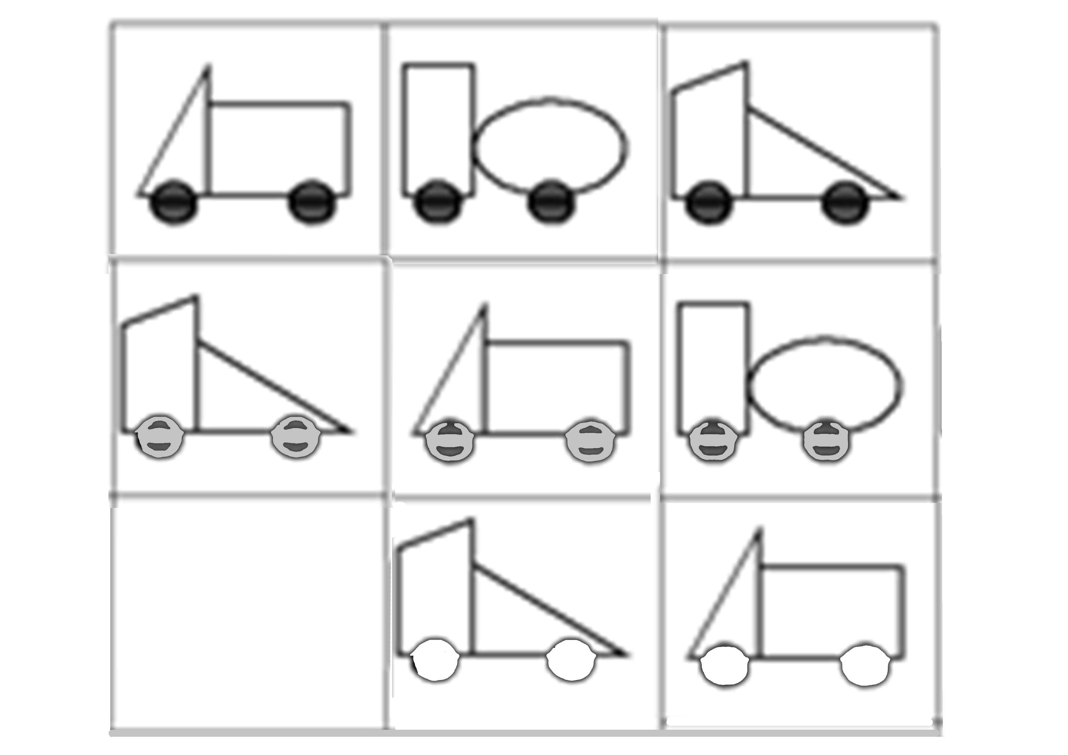

*(Пока дети выполняют задание, проводится игра со зрителями. Ребята начальной школы отгадывают кроссворды)*

***7. Знакомство с дорожными знаками.***

Учитель:

Ребята, а скажите, только светофор помогает нам ориентироваться на дороге? Есть же места, где светофоров нет. Что же нам тогда делать?

(Ответы детей).

- Кроме светофора к средствам регулирования дорожного движения относятся дорожные знаки. Некоторые из них вам уже знакомы, а другие мы увидим сейчас. У каждого знака своё назначение. Постарайтесь их запомнить.

 Всем знакомые полоски  
Знают дети, знает взрослый,  
На ту сторону ведет –   (Пешеходный переход)

С тротуара вниз ведет

Под дорогу длинный вход.  
Нет ни двери ни ворот –  
То….    (Подземный переход)

Если вдруг велосипед

Мчит тебя быстрей ракет,

Никогда не нужно ехать

Там, где знак увидишь этот.

Правила дорожного движения в стихах, дорожные знакиЭй, водитель, осторожно,  
Ехать быстро невозможно,  
Знают люди все на свете  
В этом месте ходят (Дети)

 Если ты собрался с другом

В зоопарк или в кино,

Подружиться с этим знаком

Вам придётся всё равно.

И домчит вас быстро, ловко

Знак … Автобусная остановка.

Можно встретить знак такой  
На дороге скоростной,  
Где больших размеров яма,  
И ходить опасно прямо,  
Там где строится район,  
Школа, дом иль стадион*.( Ремонт дороги)*

 Замечательно как!

Восклицательный знак!

Отвечают люди строго:

Здесь опасная дорога!

Очень просит знак дорожный

Ехать тихо, осторожно.

 Этот знак тревогу бьет –  
Вот опасный поворот!  
Ехать здесь, конечно, можно,  
Только очень осторожно –  
Никого не обгонять,  
Пассажиров не менять.

 Говорит знак этот строго:  
«Очень скользкая дорога.  
Ты с дорогой не шути,  
Руль напрасно не крути!»

Этот знак ну очень строгий,   
Коль стоит он на дороге.  
Говорит он нам: «Друзья,  
Ездить здесь совсем нельзя!»

*(Знак «Движение запрещено*

***8. Исполнение песни «Шагая осторожно» слова С.Михалкова.***

***9***. ***Игра на внимание «Это я, это я…».***

- А мы сейчас проверим, как вы запомнили правила дорожного движения. Сейчас я буду читать вопросы по правилам, а вы должны все вместе сказать там, где нужно: «Это я, это я, это все мои друзья!», а где не нужно – «И не я, и не я, и это не мои друзья!»

Кто из вас в трамвае тесном

Уступает взрослым место?

*(Это я, это я, это все мои друзья!)*

Кто из вас, идя домой,

Держит путь по мостовой?

*(И не я, и не я, это не мои друзья!)*

Кто из вас идёт вперёд только там, где переход?

*(Это я, это я, это все мои друзья!)*

Кто вперёд летит так скоро, что не видит светофора?

*(И не я, и не я, это не мои друзья!)*

Знает кто, что красный свет – это значит: хода нет?

*(Это я, это я, это все мои друзья!)*

**ІV. Подведение итогов**

– Правила дорожного движения очень важны. Знать их должен каждый взрослый и каждый ребёнок. И вы как следует запомните их, и никогда не нарушайте, тогда не будет несчастных случаев на дорогах, и вы вырастете крепкими и здоровыми!

**На улице будьте внимательны, дети!  
Твёрдо запомните правила эти.  
Правила эти помни всегда,  
Чтоб не случилась с тобою беда!**

*(Объявляются результаты соревнования. Команды получают в подарок закладки от Пети Светофорова)*